**В области снизился уровень регистрируемой безработицы**

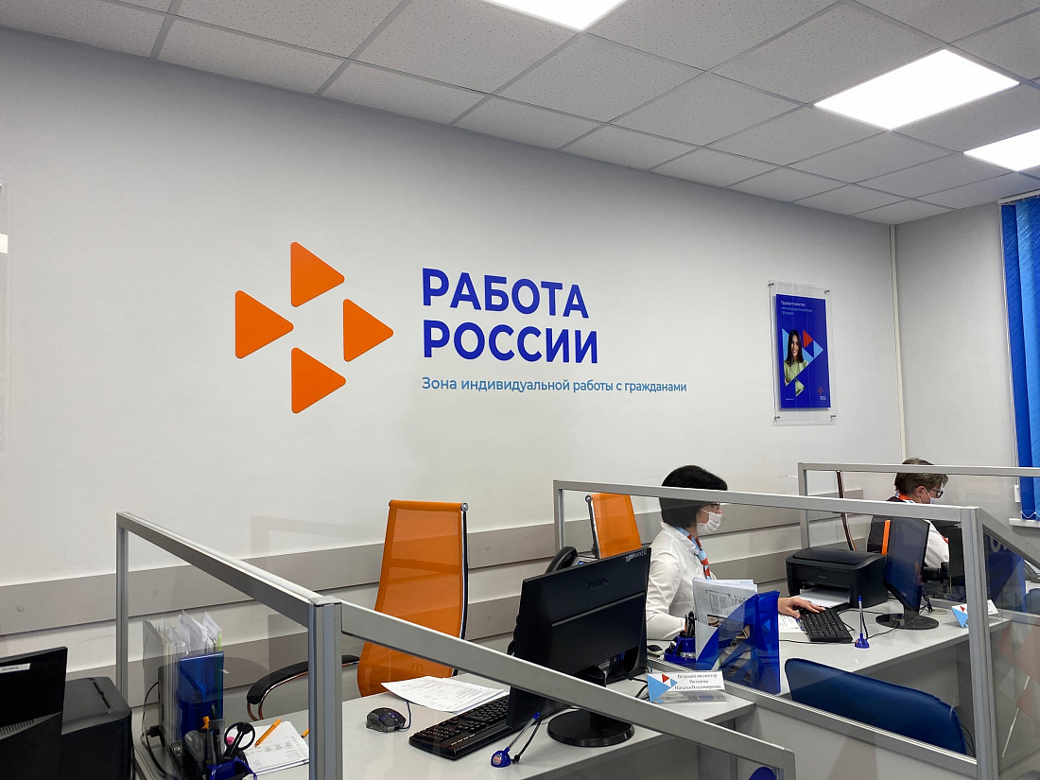

По последним данным, на учете в региональной службе занятости Курской области стоит 2 522 гражданина. Число официально безработных снизилось на 867 человек по сравнению с мартом текущего года.

Уровень регистрируемой безработицы снизился до 0,44%. Этот показатель является одним из самых низких за последние несколько лет.

Чтобы не допустить роста напряженности на рынке труда, реализуются дополнительные мероприятия. На сегодняшний день 185 предприятий воспользовались этими возможностями. Была организована в том числе временная занятость для работников, находящихся под риском высвобождения.

В банке вакансий региональной службы занятости 11 562 предложения от работодателей.